
项目批准号 | 60603088
申请代码 | F020507
归口管理部门
收件日期

国家自然科学基金
资助项目结题报告

资助类别： | 青年科学基金项目
亚类说明：
附注说明：
项目名称： | 基于反例压缩的自动程序修正方法研究
负 责 人： | 沈胜宇 | 电话： | 0731-4573678转803
电子邮件： | syshen@nudt.edu.cn
依托单位： | 中国人民解放军国防科学技术大学
联 系 人： | 贾学卿 | 电话： | 0731-4572307
资助金额： | 27(万元) | 累计拨款： |  | 27.0000 | (万元)
执行年限： | 2007.01-2009.12

填表日期：2009年12月24日

107166 0
国家自然科学基金委员会制（2009年11月）F2003

项目摘要
中文摘要(500字以内)：
本项目对自动程序修正的关键技术进行了卓有成效的探索，并将研究成果应用于更为广泛的领域。首先，针对抽象精炼算法的两个主要分支—反例导引和证明导引方法，分别研究了他们的支撑算法—反例压缩和不可满足子式求解算法，在提高算法效率方面取得了突破性的进展；其次，将不可满足子式求解算法扩展到非量化一阶逻辑，从而将程序修复的求解范围从传统的命题逻辑，扩展到包含数组、指针、算术运算和未解释函数等复杂元素的真实程序；再次，将上述研究成果应用于对偶综合领域，以高效的生成高性能通讯系统的正确电路描述。
项目期间，发表论文11篇，其中EI检索6篇，项目负责人在微电子领域顶级国际会议ICCAD'09发表的论文，标志着本项目的研究成果达到了国际领先水平。同期，获得军队科技进步一等奖1项，三等奖1项，培养毕业博士生1人。
本项目提出的理论框架和实现技术，能有效降低自动程序修正算法的运算复杂性、扩展其可解范围，并在对偶综合领域获得了成功应用。其研究成果能够极大的提高VLSI 系统设计与验证效率，具有重大的学术价值和应用前景。
关键词(不超过5个，用分号分开): 程序修正;抽象精炼;反例压缩;不可满足子式求解;非量化一阶逻辑
Abstract(limited to 500 words)：
In this project, we investigate the key technologies of automatic program fixing, and apply these technologies to other research fields. First, for the two major branches of abstraction and refinement algorithm--- counterexample guided and proof based, we investigate their underlay algorithm--- counterexample minimization and unsatisfiable core extraction, and achieve breakthrough on both of them. Second, we extend the unsatisfiable core extraction algorithm from propositional logic to quantifier-less first order logic, such that we can fix complex programs with array, pointer , arithmetic and uninterrupted functions. Third, we apply these achievements to complementary synthesis, to automatically generate circuit description for high performance communication system.
In this project, we publish 11 papers, in which 6 is indexed by EI, one indexed by ISTP. And one of our papers is accepted to be published on ICCAD’09, a top level conference of microelectronic research community. At the same time, we get a first class and a third class AWARD on ARMY TECHNOLOGY ADVANCEMENT. One doctor graduated under support of this project.
The theory framework and technologies that proposed by this project can significantly reduce the computational complexity of program fixing, and extend it solvable domain. These achievements can, therefore, significantly boost the effectiveness of VLSI design and verification, and be proven to be valuable in both academic and practical application.
Keywords(limited to 5 keywords,seperated by;):program fixing;abstraction refinement;counterexample minimization;unsatisfiable core extraction; quantifier-less first order logic

报告正文

1、研究计划要点及执行情况概述

1.1 研究计划要点
1) 课题的研究目标
本项目的首要研究目标在于，针对现有自动程序修正方法[15]中存在的运算复杂度高的问题，将自动程序修正问题转化为等价的抽象精炼(abstraction and refinement)迭代，并针对抽象精炼算法的两个主要分支—反例导引和证明导引，分别进行深入研究，以改进他们的底层支撑算法—反例压缩和不可满足子式求解，并最终改进自动程序修正的运算复杂度。
其次，针对现有自动程序修正方法[15]中存在的可解范围小的问题，将不可满足子式求解算法，从传统的命题逻辑，扩展到非量化一阶逻辑，以将程序修正的可解范围扩展到包含数组、指针、算术运算和未解释函数等元素的复杂程序。
再次，本项目在国际上首次提出了一个全新的研究领域—对偶综合[1]，以高效的生成通讯系统的对偶电路，从而极大的提升高性能通讯芯片的设计质量，并缩短设计周期。
2) 研究内容
提升自动程序修正的运行效率，关键在于提升抽象精炼算法[16]中精炼过程的效率。针对目前两种主要的精炼算法—反例导引精炼算法[16]和证明导引精炼算法[17][18]，我们对其底层支撑算法—反例压缩[24][2][3][4][5][6]和不可满足子式求解[20][21]，分别进行了深入而卓有成效的研究。
① 基于异或发掘的高效反例压缩算法
该算法通过发掘反例中的异或运算，进一步剔除传统反例压缩算法[24]无法剔除的无关因素，从而有效提升”反例导引抽象精炼算法”(counterexample guided abstraction and refinement，缩写为CEGAR)的效率，进而极大的降低程序修正的运算复杂性。
该研究成果已发表于微电子领域的顶级国际会议ICCAD’09，见参考文献[1]。
② 高效的不可满足子式求解算法
本项目提出基于蚂蚁算法、遗传算法、启发式局部搜索和随机(stochastic)算法等多种途径的不可满足子式求解算法，从而有效提升另一种抽象精炼算法—证明导引精炼算法的效率。
相关的研究工作发表在Journal of Electronics(China),电子学报和计算机辅助设计与图形学报等高水平期刊上[7][8][9][11][13][14]。
- 面向一阶逻辑的不可满足子式求解算法
本项目将不可满足子式求解算法，从命题逻辑扩展到非量化一阶逻辑，以将程序修正的可解范围扩展到包含数组、指针、算术运算和未解释函数等元素的复杂程序。
相关研究工作发表在Journal of Software[10]和计算机辅助设计与图形学报[12]。
④ 面向高性能通讯系统的对偶综合
本项目在国际上首次提出了一个全新的研究领域—对偶综合，并给出初步的解决方案。该算法针对符合OSI七层模型的通讯协议，从其编码器完全自动地产生对应的解码器，从而极大地提升设计质量，缩短设计周期。
相关研究成果发表在微电子领域的顶级国际会议ICCAD’09[1]。
3) 年度研究计划
① 2007.1 --- 2007.12 制定研究计划；以过去的研究为基础，进一步深入研究了反例压缩，初步发现了异或发掘的原理；深入探索不可满足子式求解算法；深入研究Nir Piterman 算法和多值抽象。
② 2008.1 --- 2008.12 深入研究了面向非量化一阶逻辑和可满足模算法的不可满足子式求解，并初步研究了对偶综合的原理和实现。
③ 2009.1 --- 2009.12 深入研究了对偶综合算法的高效实现。

1.2 执行情况概述
本项目按计划完成了计划书中全部研究内容，并根据项目进展，对研究内容进行了扩充，超额完成任务。对提升自动程序修正效率的关键算法，进行了卓有成效的研究，达到了国际领先水平。
- 提出了基于异或发掘的高效反例压缩算法，能极大提升反例压缩和抽象精炼算法的效率。该研究成果已发表于微电子领域的顶级国际会议ICCAD’09 [1]。
- 深入研究了不可满足子式求解算法的各种高效实现，包括蚂蚁算法、遗传算法、启发式局部搜索和随机(stochastic)算法等。相关的研究工作发表在Journal of Electronics(China),电子学报和计算机辅助设计与图形学报等高水平期刊上[7][8][9][11][13][14]。
- 将不可满足核算法扩展到非量化一阶逻辑，从而使程序修正的可解范围扩展到包含数组、指针、算术运算和非解释函数等元素的复杂程序。相关研究工作发表在Journal of Software[10]和计算机辅助设计与图形学报[12]。
- 提出了面向高性能通讯系统设计的对偶综合算法。相关研究成果发表在微电子领域的顶级国际会议ICCAD’09[1]。
- 项目期间，发表论文11篇，其中EI检索6篇。项目负责人在微电子领域顶级国际会议ICCAD’09上发表的论文[1]，表明我们的研究达到了世界领先水平。
- 项目期间，培养毕业博士1人。
- 项目期间，获得军队科技进步一等奖和三等奖各一项。
本项目取得的研究成果，能极大提高超大规模集成电路芯片的设计和验证的效率，对提高我国电子设计自动化水平有重大意义。

2、研究工作主要进展和取得的成果

2.1 研究工作主要进展
本项目期间，取得如下六项主要研究成果：
- 提出基于异或发掘的高效反例压缩算法，能极大提升反例压缩和抽象精炼算法的效率。该研究成果已发表于微电子领域的顶级国际会议ICCAD’09 [1]；
- 针对不可满足子式求解算法的完全分支，提出了基于贪心遗传与蚁群优化策略的最小布尔不可满足子式求解算法。相关的研究工作发表在Journal of Electronics(China)等高水平期刊上[7][8] [13][14]；
- 针对不可满足子式求解算法的不完全分支，提出一种基于消解悖论与局部搜索的不可满足子式求解算法。相关的研究工作发表在电子学报和计算机辅助设计与图形学报等高水平期刊上[9][11]；
- 针对SMT不可满足子式求解算法的自顶向下分支，提出了基于深度优先搜索与宽度优先搜索策略的极小SMT不可满足子式求解算法。相关研究工作发表在计算机辅助设计与图形学报[12]；
- 针对SMT不可满足子式求解算法的自底向上分支，提出一种基于冲突分析与否证蕴含的极小SMT不可满足子式求解算法。相关研究工作发表在Journal of Software [10]；
- 在国际上首次提出面向高性能通讯系统设计的对偶综合算法。该研究成果已发表于微电子领域的顶级国际会议ICCAD’09 [1]。
在逐一介绍上述研究成果之前，我们需要首先解释本项目的研究思路，以及各个研究成果之间的内在联系，如图1所示。
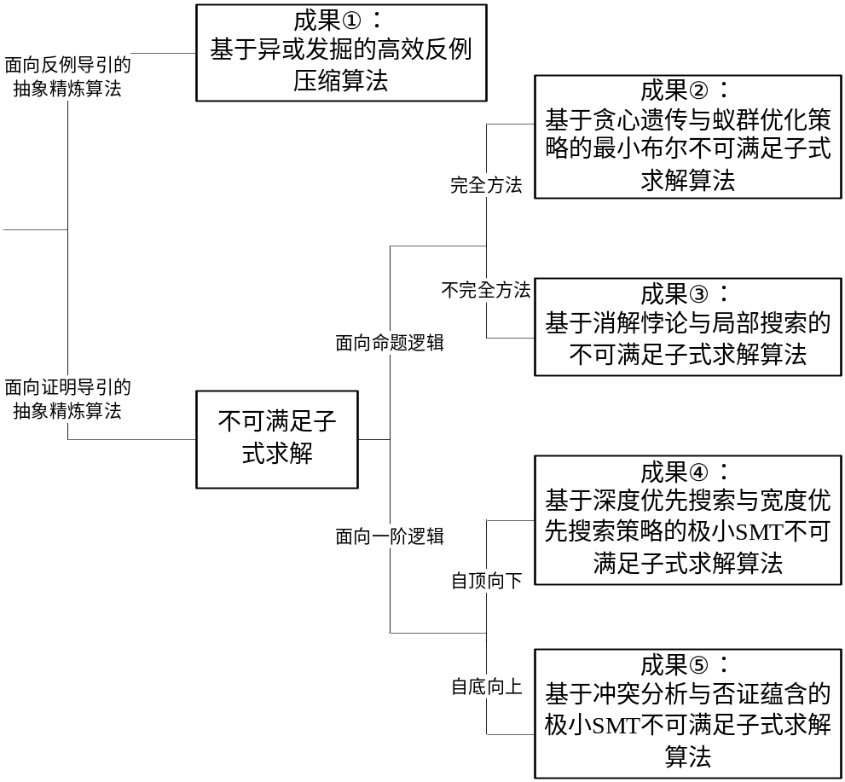
图1 研究成果的内在联系
首先，我们的研究分为两个大的方向：反例压缩和不可满足子式求解。在写于2006年的本项目申请书中，我们指出，尽管原始的程序修正问题是一个非迭代的博弈过程，但是我们可以将其转变为迭代式的精炼算法。针对目前两种主流的精炼算法：反例导引和证明导引，我们分别研究了他们的底层支撑算法：反例压缩和不可满足子式求解算法。其中用前者对应于成果①。
而对于不可满足子式求解算法，我们针对传统的命题逻辑和近年兴起的非量化一阶逻辑，分别进行了有针对性的研究。对于命题逻辑，我们探索了完全和不完全两种方法，分别对应于成果②和③。而对于非量化一阶逻辑，我们探索了自顶向下和自底向上两种方法，分别对应于成果④和⑤。
下面将详细描述我们在这几个研究领域取得的研究进展：
1） 基于异或发掘的高效反例压缩算法
为了更好的阐述该算法的动机和优点，我们必须首先讨论传统的反例压缩算法。
最早的BFL反例压缩算法[24]致力于从特定反例中剔除尽可能多的无关谓词。假设产生反例的命题逻辑公式为F，有待剔除的谓词变量集合为V，一个始终为真的目标变量obj，并同时假设对任意变量v∈V，A(v)代表变量v在反例中的赋值，则BFL算法的过程如下：
算法1 BFL反例压缩算法
- foreach v∈V {
- if(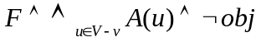不可满足)
- 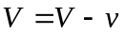
- }
直观的说，对于每一个变量v∈V，BFL算法尝试从V中剔除v，若此时obj不能为假，则表明当v缺席时，V仍然足以强制obj为真，因此v并不是导致obj为真的本质原因，可以将v从V中剔除。当BFL算法运行结束时，V中所有变量都与obj为真有关。
对于反例压缩算法，我们在2006年的申请书中指出，当时面临的主要困难在于非正交反例压缩，即当原始的反例压缩算法结束时，所有可以剔除的变量已经被剔除，但是压缩的结果仍不能令人满意。在这种情况下，我们发现在待压缩反例中，总是存在大量非正交变量集合U=<u₁,…u_{n}>，其中任意单个u_{i}不能被BFL剔除，而整个序列中所有变量的异或，却能够作为一个单独变量被剔除。从应用角度看，这些异或操作来源于算术运算、CRC校验和加解扰运算等广泛使用的功能部件。
在本项目研究过程中，我们发现，如果能将非正交变量集合U=<u₁,…u_{n}>的异或⊕_{u∈U}u作为一个谓词，则可以进一步压缩反例。而这里的难点在于如何提取非正交变量集合U。
为了解决该问题，在发表于ICCAD’09的论文[1]中，我们首先对V，使用我们发表于DATE’05的悖论分析算法[4]，先进行一次初步压缩，以减小V中的变量个数。然后，对任意两个v₁,v₂∈V，测试他们是否能够构成一个非正交变量集合。该测试的具体方法如下：
假设函数A:V→{0,1}代表了每个变量v∈V在反例中的取值，则对变量集合U⊂V，A|_{U}:U→{0,1}的定义为：
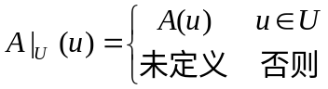 | (1)
而对于变量w∉V和常数b∈{0,1}，对A的扩展A|^{w→b}:V∪{w}→{0,1}定义为：
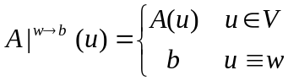 | (2)
对任意两个v₁,v₂V，为了测试他们是否能够构成一个非正交变量集合，我们定义：
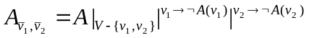 | (3)
然后使用SAT求解器测试下列公式(4)的可满足性：
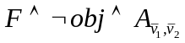 | (4)
若公式(4)不可满足，则意味着z=v₁⊕v₂与obj为1无关，我们只需将v₁和v₂从V中剔除，并将z加入V，即可得到经过异或发掘的新变量集合V。
不断的重复上述步骤，直至没有更多的非正交变量集合被发现为止。此时得到的V即为最终的压缩结果。具体的算法流程见下图。
算法2 基于异或发掘的反例压缩算法
- do {
- G_{new}={}
- foreach v₁,v₂∈V {
- if(公式(4)不可满足) {
- G_{new}=G_{new}∪{z=v₁⊕v₂}
- A=A|_{V-{v1,v2}}|^{z→A(v1)⊕A(v2)}
- V=V∪{z}-{v₁,v₂}
- }
- }
- } while(G_{new}≠{})
我们基于zchaff[31]实现了该算法，并应用于求解对偶综合中的解枚举(ALLSAT)问题。对偶综合的详细介绍将在下文给出，这里只比较在使用算法1和算法2时的不同结果。
首先，表1给出用于实验的testbench的简单描述：
- 第一个实验对象是一个XGXS编码器软核，遵从IEEE-802.3ae 2002标准的短句48；
- 第二个实验对象是一个XFI编码器软核，遵从IEEE-802.3ae 2002标准的短句49;
- 第三个实验对象是用于10G以太网的66位扰码器；
- 第四个实验对象是一个PCIE物理层编码器；
- 第五个实验对象是sun公司的开源处理器OpenSparc T2的以太网物理层发送模块
 | XGXS | XFI | Scrambler | PCIE | T2 ethernet
Verilog源代码行数 | 214 | 466 | 24 | 1139 | 1073
寄存器个数 | 15 | 135 | 58 | 22 | 48
数据路径宽度 | 8 | 64 | 66 | 10 | 10
表1 testbench简况
表2给出了在使用使用算法1和算法2的情况下，运行时间的差别：
 | XGXS | XFI | Scrambler | PCIE | T2 ethernet
算法1(BFL) | 32.67 | 超时 | 8.56 | 超时 | 超时
算法2 | 1.52 | 2939.47 | 11.97 | 47.55 | 36.64
表2 算法1和算法2的运行时间比较
试验结果表明，我们的算法2确实比传统的算法1具有更高的效率。尤其值得注意的是，有三个testbench在算法1下无法完成，而在算法2下则成功结束。

2) 提出了基于贪心遗传与蚁群优化策略的最小布尔不可满足子式求解算法。
根据不可满足子式的大小，可以将求解方法分为三类：一类是不可满足子式的求解算法，一类是极小不可满足子式的求解算法，一类是最小不可满足子式的求解算法。相对于小的或极小不可满足子式来说，最小不可满足子式的求解难度更大，算法复杂度也更高。
近几年已有一些研究工作涉及到如何求解最小不可满足子式。Lynce[25]等提出了一种使用SAT求解器穷尽搜索公式的全部空间来提取最小不可满足子式的算法。由于该算法枚举一个公式所有的子集，判定它们是不可满足的并且其所有子集都是可满足的，导致其搜索空间太大，能够处理问题的规模十分有限，因此验证该算法的测试集规模都很小。Mneimneh[26]等提出了一种求解最小布尔不可满足子式的分支−限界算法。该算法能够处理实际应用中较大规模的问题，例如DaimlerChrysler测试集。它是目前已公开发表的求解最小布尔不可满足子式最好的方法。这两个算法都能得到准确的最小不可满足子式，但是效率都相对不高。
针对最小布尔不可满足子式的高效求解问题，我们证明了最小不可满足性与极大可满足性之间的关系：最小布尔不可满足子式是所有极大可满足子式的补集所构成的集合簇的最小碰集。并且基于二者的关系，提出一种贪心遗传算法 (Compounded Greedy Genetic Algorithm，CGGA)与蚁群算法(Ant Colony Algorithm，ACA) [13]来解决从公式中提取最小不可满足子式的问题。算法的基本思路是：根据最小不可满足性与极大可满足性之间的关系，首先利用SAT求解器，通过增加短句选择因子与限界约束的方式，提取布尔公式的所有极大可满足子式；而后通过计算极大可满足子式补集的最小碰集，从而得到不可满足子式。
作为一种诊断与定位错误的方式，算法的首要目标是得到尽可能小的不可满足子式，使得定位错误的精度更高，其次要求运算时间尽可能短，以提高查找错误原因的效率，即要求运算时间与结果大小兼顾，因此单位时间内剔除的短句数就是衡量算法优劣的重要标准。贪心遗传算法与蚁群算法的目标是高效率地求解最小不可满足子式，兼顾时间与精度。将ACA、CGGA与分支限界算法BaBA基于DaimlerChrysler测试集的实验结果如表3所示。
表3 ACA、CGGA与BaBA基于DC测试集的对比
Benchmarks | MUSes | min | max | ave | BaBA  time | ACA |  | CGGA
 |  |  |  |  |  | time | size | time | size
C220_FV_SZ_65 | 103442 | 23 | 40 | 35.1 | 20.40 | 2.83 | 23 | 1.21 | 23
C220_FV_SZ_46 | >566210 | 17 | ≥64 | TO | 80.75 | 16.45 | 17 | 12.20 | 17
C220_FV_RZ_14 | 80 | 11 | 18 | 14.5 | 35.21 | 1.51 | 11 | 0.15 | 11
C220_FV_RZ_13 | 6772 | 10 | 27 | 21.5 | 34.98 | 1.20 | 10 | 0.43 | 10
C220_FV_RZ_12 | 80272 | 11 | 35 | 26.5 | 52.38 | 2.75 | 11 | 0.60 | 11
C210_FW_RZ_59 | 15 | 140 | 173 | 156.8 | 58.77 | 7.92 | 140 | 0.89 | 140
C210_FS_RZ_40 | 15 | 140 | 173 | 156.8 | 38.20 | 7.79 | 140 | 0.69 | 140
C208_FA_UT_3255 | 52736 | 40 | 74 | 60.3 | 96.69 | 16.12 | 41 | 1.02 | 40
C208_FA_UT_3254 | 17408 | 40 | 74 | 59.7 | 97.70 | 13.80 | 41 | 0.90 | 40
C208_FA_SZ_87 | 12884 | 18 | 27 | 22.9 | 16.95 | 3.81 | 19 | 0.70 | 19
C208_FA_SZ_120 | 2 | 34 | 34 | 34.0 | 4.12 | 1.08 | 34 | 0.15 | 34
C202_FW_SZ_123 | 4 | 36 | 38 | 37.0 | 15.84 | 1.14 | 36 | 0.31 | 36
C202_FW_RZ_57 | 1 | 213 | 213 | 213.0 | 60.50 | 3.09 | 213 | 1.08 | 213
C202_FS_SZ_122 | 1 | 33 | 33 | 33.0 | 4.01 | 1.72 | 33 | 0.16 | 33
C202_FS_SZ_121 | 4 | 22 | 24 | 23.0 | 2.94 | 1.58 | 22 | 0.19 | 22
C208_FA_RZ_43 | >20940 | 8 | ≥28 | TO | 78.56 | 59.30 | 8 | 22.30 | 8
C170_FR_SZ_96 | >99155 | 53 | ≥80 | TO | 328.10 | 20.15 | 55 | 14.00 | 54
C170_FR_SZ_92 | 1 | 131 | 131 | 131.0 | 16.81 | 1.37 | 131 | 0.39 | 131
C170_FR_RZ_32 | 32768 | 227 | 228 | 227.9 | 124.50 | 6.77 | 228 | 0.67 | 227
C168_FW_UT_851 | 102 | 8 | 16 | 14.1 | 62.98 | 1.75 | 8 | 0.57 | 8

结果表明，贪心遗传算法与蚁群算法能够快速地求解出最小或近似最小不可满足子式，并且二者的运算效率以及单位时间内剔除的短句数都显著高于分支−限界算法，通常在一个数量级之上。贪心遗传算法无论在运行时间还是不可满足子式的长度方面都优于蚁群算法。

3) 在不完全方法的研究中，提出一种基于消解悖论与局部搜索的不可满足子式求解算法。
按照问题的解决方式，不可满足子式的求解算法能够划分为完全方法与不完全方法。完全方法能够找到问题的精确解，但其主要局限是运算时间随问题规模的增大呈指数级增长。而不完全方法尽管有时无法给出精确解或最优解，但其运算速度快，求解效率高。
Selman等于1997年提出了十个关于命题逻辑可满足问题的经典挑战，其中第五个挑战是：(在5~10年内)设计一种证明公式不可满足性的局部搜索算法。然而这个问题10年来无人解决，直到2006年才首次被研究者所涉及。Prestwich等[27]与Audemard等[28]分别于2006年与2007年提出了采用局部搜索过程来证明公式不可满足性的RANGER算法与GUNSAT算法。但是直到目前为止，还没有公开发表的研究成果采用局部搜索方法从公式不可满足性的证明中提取不可满足子式。
针对布尔不可满足子式的求解问题，我们给出了消解悖论与悖论解析树的概念，并提出一种采用启发式局部搜索过程，从公式的消解悖论中求解不可满足子式的算法(Resolution-refutation-based Local Search Algorithm, R²bLSA)[8][10]。该算法首先采用局部搜索方法，构造证明公式不可满足性的悖论序列。搜索过程融合了多种启发式的逻辑推理技术，包括单元短句传播、二元短句消解、等价约简以及纯文字处理等，以避免搜索的随机性。当产生的新短句添加到公式中时，采用一个蕴含消除过程来剔除公式中的冗余短句。同时提出一种悖论剪枝方法来动态地削减证明序列，以减小搜索空间，提高求解效率。最后根据公式的证明序列构造悖论解析树，并通过一个递归过程遍历解析树，从而提取布尔不可满足子式。
基于随机3-SAT和2-SAT测试集，将R2bLSA算法与同类的AMUSE算法进行了对比。
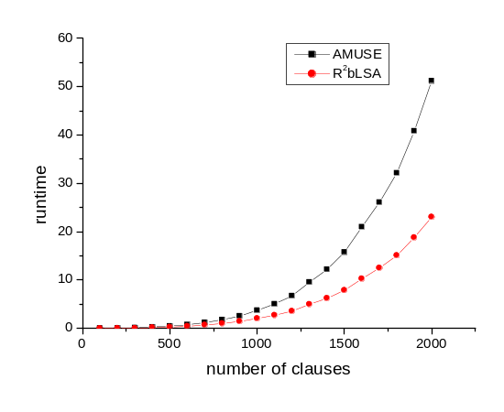
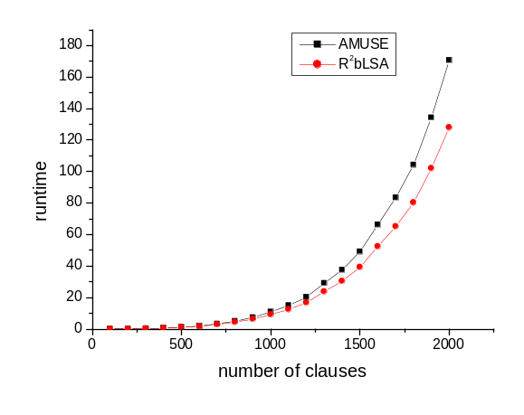
(a) 2-SAT测试集
(b) 3-SAT测试集

图2 R²bLSA与AMUSE算法基于随机测试集的对比
实验结果表明基于消解悖论与局部搜索的不可满足子式求解算法优于AMUSE算法。并且通过实验表明，蕴含消除与悖论剪枝技术能够有效地减少存储空间的消耗，缩短运行时间。

4) 在自顶向下方法的研究中，提出了基于深度优先搜索与宽度优先搜索策略的极小SMT不可满足子式求解算法。
目前所面临的发展趋势是抽象层次更高、更接近于真实设计的字级应用越来越受到人们的重视。由于布尔公式是将原始问题转换到位级，从而导致了两个问题：一是失去了原始设计中的部分逻辑信息；二是时间与空间开销的增加，限制了解决问题的规模。例如在集成电路设计中，目前工业界所采用的形式化验证工具大多基于门级电路，开销很大，难以适应飞速增长的芯片规模，如果直接在寄存器传输级甚至行为级进行验证，那么会显著地降低开销，提高解决问题的效率。
针对这些需求，基于非量化一阶逻辑的可满足性模理论（SMT）求解技术近年来得到了突飞猛进地发展，由于SMT采用字级建模语言，描述能力更强，更加接近于高层设计，避免将问题转化到位级求解，具有更大的潜力，以及更加广阔的应用前景，所以SMT求解技术在诸如硬件的RTL级形式化验证与人工智能等领域得到了广泛的应用，并且取得了良好的效果。随着SMT求解技术在近两年的飞速发展，SAT面临被SMT取代的趋势，因此SMT不可满足子式的求解方法将成为今后研究的重点及主要突破的方向。
Cittma[32]等于SAT07上首次提出了求解SMT不可满足子式的算法，其优势是灵活、易于升级，能够将不同的SMT求解器与布尔不可满足子式求解算法以简单的方式结合。但是，该算法存在两点不足之处：一是在运行时需反复调用SMT求解器与布尔不可满足子式求解算法，并且消耗额外的存储空间与IO时间来保存中间结果；二是该算法不能保证得到极小SMT不可满足子式。因此直到目前为止，还没有公开发表的关于如何从SMT公式中提取极小不可满足子式的研究成果。
针对极小SMT不可满足子式的求解问题，我们提出深度优先搜索的极小不可满足子式求解算法(Depth-First-Search Minimal Unsatisfiable Subformula Extractor，DFS-MUSE)与宽度优先搜索的极小不可满足子式求解算法[12](Breadth-First-Search Minimal Unsatisfiable Subformula Extractor，BFS-MUSE)。首先给出了SMT公式搜索树，以及搜索树中三类结点：活跃(live)结点、废弃(dead)结点与未决(pending)结点的概念，定义了三种结点之间的转换关系；并证明了如下结论：搜索树中一个live结点对应的公式是极小SMT不可满足子式，当且仅当其所有的直接子结点都是dead结点。
根据该结论，算法为公式构造一个搜索树，在深度优先或宽度优先的搜索策略指引下，启发式地删除短句；在搜索过程中，采用高效DPLL(T)算法作为SMT公式可满足性的判定过程，通过共享子公式之间的冲突短句实现增量式求解；并将搜索树中结点对应的子公式进行动态变元排序；结合子公式Cache技术等搜索树剪枝方法，尽早发现并移除那些冗余的可满足性检测，以减小搜索空间，提高搜索效率，从而快速地得到极小不可满足子式。
基于业界标准的SMT-COMP 2007测试集将两种算法进行了对比实验，如图3所示。
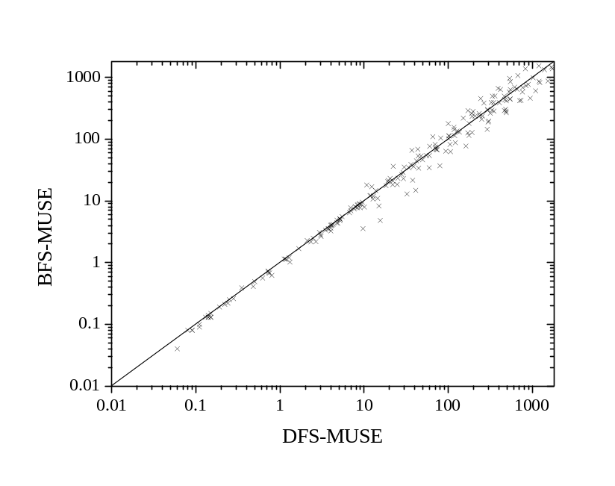
图3 DFS与BFS算法基于SMT-COMP 2007测试集的对比
实验结果表明DFS-MUSE算法与BFS-MUSE算法都能够有效地求解SMT公式的极小不可满足子式。当公式较小时，BFS-MUSE算法较为高效；但随着公式的复杂度逐渐增大，即公式的变元数与短句数增加时，DFS-MUSE算法的搜索策略更加高效。

5) 在自底向上方法的研究中，提出一种基于冲突分析与否证蕴含的极小SMT不可满足子式求解算法。
前面提出了求解极小SMT不可满足子式的深度优先算法，该算法采用自顶向下的方式，从原始公式开始，每次循环只能删除一个短句，尤其在问题的规模变得比较庞大时，限制了算法的处理效率。所以，我们针对如何高效求解大规模问题的极小不可满足子式， 提出了基于冲突分析与否证蕴含的极小SMT不可满足子式求解算法(Conflict-Analysis and Refutation-Implication Minimal Unsatisfiable Subformula Extractor，CARI-MUSE)。采用自底向上的方法，从空子式开始，逐步添加短句，并且每次循环删除多个冗余短句，从而更加高效地求解极小SMT不可满足子式。
首先给出了否证蕴含图及其正向与逆向可达结点的概念，而后证明了它们与不可满足子式之间的关系。算法基于这些结论，记录SMT求解器在证明公式不可满足性的过程中产生的消解否证，同时构造其否证蕴含图；而后依次选择蕴含图中原始短句，通过检测原始短句的正向不可达结点集的可满足性，从而判定该短句是否属于极小不可满足子式。若结点集是可满足的，则将该原始短句加入不可满足子式；否则，从否证蕴含图中删除该短句和冲突短句，构造更小的否证蕴含图。如此反复迭代，直到遍历否证蕴含图中的原始短句，即可得到极小SMT不可满足子式。
为了提高搜索效率，算法集成了蕴含图剪枝技术，该技术将证明正向不可达结点集的不可满足性，转换为证明正向可达结点集中不存在任何一条其短句都为false的路径，从而大大减小了算法的搜索空间。
基于业界标准的SMT-COMP 2007测试集，将CARI-MUSE算法与前面的深度优先搜索算法进行了实验对比，如图4所示。
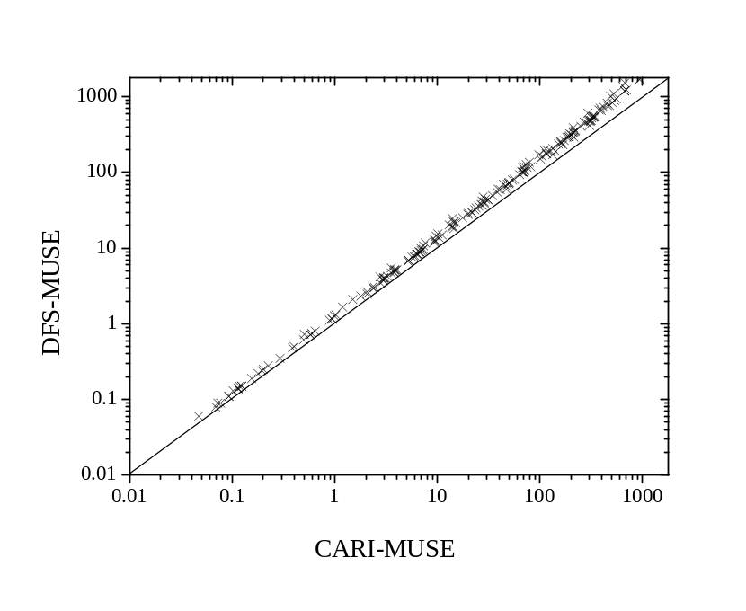
图4 CARI与DFS算法基于SMT-COMP 2007测试集的对比
实验结果表明，当公式规模较大时，CARI-MUSE算法的效率明显高于深度优先搜索算法，并且随着公式复杂度的增加，性能优势更加显著。

6) 面向高性能通讯芯片设计的对偶综合算法
通讯和多媒体应用是半导体工业的最主要推动力之一。许多先进的通讯协议和多媒体格式，即使尚处在非标准的草案状态，就被实现在芯片中，并推向市场，以提高被用户接受并成为事实标准的机会。两个最为著名的例子分别是802.11n无线标准竞争[29]，以及HD与蓝光之间的下一代碟片格式竞争[30]。
在竞争如此激烈的市场中，取得成功的关键在于尽早的设计出正确的芯片。而在通讯和多媒体芯片设计过程中，一个最为困难且不确定的工作，就是设计复杂的对偶电路对(E,E⁻¹)。其中，E被用于将特定的信息，如有待发送的通讯数据流，或有待压缩和存储的媒体数据，转换为适于传输和存储的格式。而E⁻¹则致力于从E的输出中恢复原始信息。
许多因素使得设计对偶电路对(E,E⁻¹)极大的复杂化，如：为取得极高的运行频率而加入的深度流水线，以及为了提高压缩率和传输/存储可靠性而采用的复杂编码机制，等等。
为了简化设计和验证(E,E⁻¹)的工作，本项目提出了一种新颖的两步算法，以从E的电路描述中自动的产生E⁻¹：
- 第一步：使用SAT求解器检测，是否存在特定的参数赋值，使得E的输入序列能够由其输出序列唯一确定；
- 第二步：基于第一步中获得的SAT实例和参数值，使用解枚举(all solution SAT，缩写ALLSAT)算法特征化E⁻¹的布尔函数f⁻¹，以构造E⁻¹的电路描述。针对通讯和算术电路中大量使用的异或 (XOR)运算，导致解枚举运行时间开销过大的问题，本项目提出了一个新颖的，基于异或谓词发掘和不可满足子式求解的解枚举算法。
由于第二步中的异或发掘和不可满足子式求解算法已经在上文介绍过，因此在本小节中专注于介绍第一步。
由于本算法关心电路的输入和输出序列，因此Mealy自动机是一个合适的模型。
定义1. Mealy自动机是一个六元组M={S,s₀,I,O,T,G}，其中S是有限状态集合，s₀为初始状态，I是有限的输入字符集合，O是有限的输出字符集合，T:S×I→S为状态迁移函数，G: S×I→O为输出函数。
电路E可用上述的Mealy状态机作为模型。其输入序列i∈I^{ω}和输出序列o∈O^{ω}之间的关系如图5a)所示。
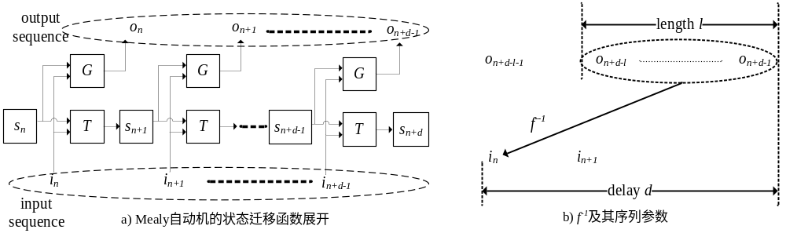
图5 Mealy自动机的状态迁移函数展开和f⁻¹及其序列参数
形式化的，这种关系可以表示为：
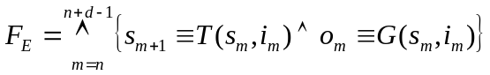 | (1)
为了能够从o∈O^{ω}中恢复i∈I^{ω}，我们必须知道如何计算i_{n}，即找到一个以o∈O^{ω}为输入的函数f⁻¹，以计算i_{n}。
然而，由于任何计算机的存储器都是有限的，我们只能使用o∈O^{ω}的一个有限长度子序列<o_{n+d-l},…,o_{n+d-1}>，作为f ⁻¹的输入。该子序列有两个参数，其长度l和相对于输入序列的延迟d，如图5b)所示。
因此，f⁻¹:O^{l}→I是一个以有限长度序列<o_{n+d-l},…,o_{n+d-1}>为输入，以计算i_{n}的函数。
对于一对特定的参数d和l，函数f ⁻¹存在当且仅当以下条件成立：
定义2. 参数对偶条件：对任意<o_{n+d-l},…,o_{n+d-1}>，最多存在一个i_{n}，使得公式(1)是可满足的。 □
为了检验是否存在多于一个i_{n}，使得公式(1)可满足，我们需要对电路E对应的Mealy状态机M进行另一次展开：
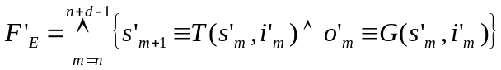 | (2)
公式(2)非常类似于公式(1)，唯一的区别在于，将所有的变量都附加了一个单引号以进行重命名。
基于公式(1)和(2)，并假设I_{var}和O_{var}分别是表示i_{n}和<o_{n+d-l},…,o_{n+d-1}>的布尔变量集合，则参数对偶条件成立当且仅当下面公式(3)不可满足：
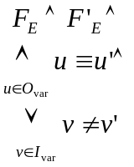 | (3)
公式(3)的第一行，代表了电路E在两次不同的展开中，其输入和输出序列的关系。而公式(3)的第二行约束两个输出序列相等，第三行约束两个i_{n}和i'_{n}不相等。
对任意d和l，使用SAT求解器求解公式(3)，可能有以下两种结果：
- 可满足：这表明，对于特定的<o_{n+d-l},…,o_{n+d-1}>，存在两个不相同的i_{n}和i'_{n}，使得公式(1)可满足。因此对于当前的参数d和l，不存在f ⁻¹以计算i_{n}。本算法需要进一步搜索更大的d和l。
- 不可满足：这表明，对于任意<o_{n+d-l},…,o_{n+d-1}>，只存在不多于一个i_{n}，使得公式(1)可满足。因此，对于当前参数d和l，存在能够从<o_{n+d-l},…,o_{n+d-1}>中计算i_{n}的f ⁻¹。

另一方面，许多通讯协议和系统对输入字符的模式有严格要求。假设这种要求可表示为断言谓词R:I→{0,1}。其中R(i_{n})=0表示i_{n}是一个非法的输入字符。非法输入字符通常被映射为预定义的错误输出字符。即对两个不同的非法输入字符i_{n}, i'_{n}∈I，他们都将被映射为同一个错误输出字符e∈O。这将导致我们无法从输出字符e中，区分i_{n}和i'_{n}。
这种对输入字符的要求，通常会明显的在文档中给出。因此我们决定采用基于断言的机制，以便用户能够将这种要求，转化为代码或者脚本中的断言谓词R。
因此，为了引进断言谓词R，公式(1)(2)(3)应被改为下列的(4)(5)(6)。其中用双下划线强调的，是新加的谓词R。
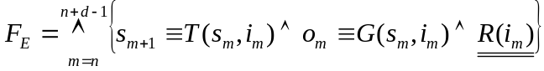 | (4)
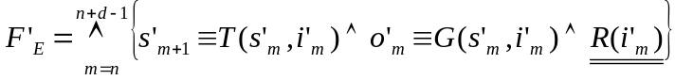 | (5)
 | (6)

至此，我们对任意m均约束了i_{m}。然而，s_{n}仍然未被约束，很有可能不属于电路E的可达状态集合。这将有可能导致参数对偶条件，在非可达状态上出现不必要的失败。
该问题可以通过计算电路E的可达状态集合RS，并约束s_{n}∈RS来解决。
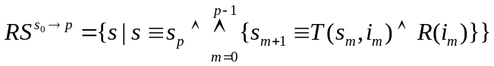 | (7)
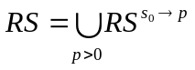 | (8)
其中，公式(7)中的RS^{s0→p}表示从初始状态s₀出发，需要p次状态迁移可达的状态集合。而电路E的可达状态集合RS是所有RS^{s0→p}的并集。
然而，为复杂电路计算可达状态集合RS，其运行时间开销非常大。为了避免计算RS，我们试图使用下述公式中的RS^{S→p}作为RS的上估计(over-approximation)，即RS⊆RS^{S→p}。
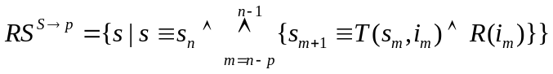 | (9)
很显然，RS^{S→p}是从S中任意状态开始，p次状态迁移之内，能够到达的状态集合。很显然，所有的RS^{S→p}组成如下的一个全序(total order)：
，其中p>q
然而，RS并不是任何RS^{S→p}的子集。因为，在RS中，存在某些状态，只能在p步以内到达，而在超过p步以后不可达。
以一个饱和非溢出计数器为例，假设该计数器的功能为：从0计数到4，并永远在4上循环。则状态0到3只能在4步以内可达，而在4步及4步以外不可达。在这种情况下，对于任何p>3，0,1,2,3∉RS^{S→p}。
因此，我们不能使用RS^{S→p}作为RS的上估计。
另一方面，考虑到电路E和E⁻¹是以一种永不停止的方式运行的，我们可以假设在任意状态s_{n}之前有足够多次的状态迁移。因此，对任意p，我们只需考虑∪_{q>p}RS^{s0→p}而不是RS。而∪_{q>p}RS^{s0→p}很明显是RS^{s0→p}的子集。因此我们可以使用RS^{s0→p}作为∪_{q>p}RS^{s0→p}的上估计。
为了约束s_{n}∈RS^{s0→p}，我们在公式(4)(5)(6)的状态迁移序列前面，加上长度为p的状态迁移序列，从而得到如下的公式(10)(11)(12)：
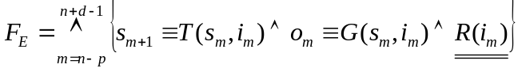 | (10)
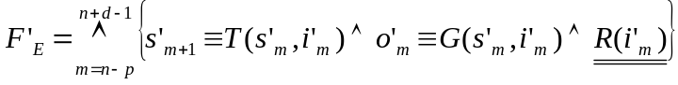 | (11)
 | (12)
因此，p成为继d和l之后，需要进行搜索的第三个参数。
由于对公式(1)(2)(3)做了如此之多的修改，我们需要再次将我们的算法流程重新强调一次：
对于参数d、l和p，我们将从小到大枚举他们的所有组合。对于每一个d、l和p组合，我们使用SAT求解器测试公式(12)。如果可满足，则我们需要继续搜索更大的d、l和p组合。如果不可满足，则说明公式(12)定义了一个函数f ⁻¹，能够从序列<o_{n+d-l},…,o_{n+d-1}>中，计算出一个唯一确定的i_{n}。
针对表1给出的testbench，下面的表4给出了测试参数对偶条件的运行时间，以及得到的参数值：
 | XGXS | XFI | Scrambler | PCIE | T2 ethernet
运行时间(秒) | 0.51 | 71.60 | 2.51 | 32.74 | 44.48
d | 1 | 0 | 0 | 2 | 4
p | 0 | 3 | 1 | 1 | 0
l | 1 | 2 | 2 | 1 | 1
表4 参数对偶条件的测试结果

2.2 研究人员合作与分工
本课题参研人员及分工如下:
沈胜宇，博士，副研究员。本项目中负责总体，重点突破异或发掘算法，并在国际上首先提出了对偶综合的概念和初步实现。
李思昆，教授，本项目中负责理论框架。
张健民，博士，助理研究员，本项目中负责不可满足核求解算法，是国际上率先将不可满足子式求解算法扩展到非量化一阶逻辑的少数几人之一。
王永庆，博士，副研究员，负责算法实现。
黎铁军，博士，副研究员，负责算法实现。
王爱平，博士生，负责算法实现。
本课题参研人员没有中途退出情况。

3、国内外学术交流与人才培养情况
3.1 国内外学术交流情况
黎铁军于2008年参加微处理器体系结构方面的顶级国际会议MICRO’08，在意大利como市举行。
沈胜宇和张健民，于2008年参加形式化验证领域的顶级国际会议SAT’2008，在广州举行。
张建民与2008年参加中国计算机辅助设计与图形学会议，在大连举行。

3.2 人才培养情况
1) 培养毕业博士生1名
张健民，导师为本项目成员李思昆教授，研究方向为电子设计自动化，论文题目”不可满足子式的求解：从命题逻辑到一阶逻辑”，2009年6月答辩毕业。该博士生是本项目”不可满足子式提取算法”的主要研究者。

4、存在的问题、建议及其他需要说明的情况
经过三年的刻苦工作，在项目组全体成员的共同努力下，达到了原定研究目标，并超额完成任务。
下一步，我们一方面将本课题的成果应用于本单位集成电路的设计实践；另一方面，拟紧密结合国家重大需求，开展并行计算机以及高性能微处理器等方面的设计和验证技术研究，提高我国在集成电路设计和验证领域的基础研究水平，并提升我国自主版权集成电路的研制能力。

参考文献
[1] Shengyu Shen, Jianmin Zhang, Ying Qin and Sikun Li. Synthesizing Complementary Circuits Automatically. ICCAD 2009: 381-388
[2] ShengYu Shen, Ying Qin, Sikun Li: A fast counterexample minimization approach with refutation analysis and incremental SAT. ASP-DAC 2005: 451-454
[3] ShengYu Shen, Ying Qin, Sikun Li: Minimizing Counterexample with Unit Core Extraction and Incremental SAT. VMCAI 2005: 298-312
[4] ShengYu Shen, Ying Qin, Sikun Li: A Faster Counterexample Minimization Algorithm Based on Refutation Analysis. DATE 2005: 672-677
[5] 沈胜宇 李思昆 . 基于悖论分析和增量求解的快速反例压缩算法. 软件学报, 2006, 17 (05): 1034-1041
[6] ShengYu Shen, Ying Qin, Sikun Li: Minimizing Counterexample of ACTL Property. CHARME 2005: 393-397
[7] Jianmin Zhang, ShengYu Shen, Sikun Li: Finding Unsatisfiable Subformulas with Stochastic Method. IDEAL 2007: 385-394
[8] Jianmin Zhang, ShengYu Shen, Sikun Li: A Heuristic Local Search Algorithm for Unsatisfiable Cores Extraction. ICCSA (3) 2007: 649-659
[9] 李思昆 张建民 沈胜宇 . 布尔不可满足子式的求解方法研究进展. 计算机辅助设计与图形学学报, 2008, (10): 1253-1260
[10] Jianmin Zhang, ShengYu Shen, Sikun Li: Tracking Unsatisfiable Subformulas from Reduced Refutation Proof. JSW 4(1): 42-49 (2009)
[11] 张建民 沈胜宇 李思昆 . 最小布尔不可满足子式的求解算法. 电子学报, 2009, 37 (05): 993-999
[12] 张建民, 沈胜宇, 李思昆, 求解极小SMT不可满足子式的宽度优先搜索算法。计算机辅助设计与图形学学报，2009，21(07): 984-990
[13]Jianmin Zhang, Sikun Li, ShengYu Shen: Extracting Minimum Unsatisfiable Cores with a Greedy Genetic Algorithm. Australian Conference on Artificial Intelligence 2006: 847-856
[14] Zhang Jianmin Shen Shengyu Li Sikun. AN ANT COLONY ALGORITHM FOR MINIMUM UNSATISFIABLE CORE EXTRACTION. JOURNAL OF ELECTRONICS(CHINA),2008 25(5).
[15] Barbara Jobstmann, Andreas Griesmayer and Roderick Bloem. Program Repair as a Game. CAV 2005: 226-238
[16] Edmund M. Clarke, Orna Grumberg, Somesh Jha, Yuan Lu, Helmut Veith: Counterexample-Guided Abstraction Refinement. CAV 2000: 154-169
[17] Kenneth L. McMillan, Nina Amla: Automatic Abstraction without Counterexamples. TACAS 2003: 2-17
[18] Thomas A. Henzinger, Ranjit Jhala, Rupak Majumdar, Kenneth L. McMillan: Abstractions from proofs. POPL 2004: 232-244
[19] Orna Grumberg, Assaf Schuster, Avi Yadgar: Memory Efficient All-Solutions SAT Solver and Its Application for Reachability Analysis. FMCAD 2004: 275-289
[20] Lintao Zhang, Sharad Malik: Validating SAT Solvers Using an Independent Resolution-Based Checker: Practical Implementations and Other Applications. DATE 2003: 10880-10885
[21] Evguenii I. Goldberg, Yakov Novikov: Verification of Proofs of Unsatisfiability for CNF Formulas. DATE 2003: 10886-10891
[22] E. Allen Emerson and Edmund M. Clarke. Characterizing correctness properties of parallel programs using fixpoints .in the 7th Colloquium on Automata, Languages and Programming, LNCS 85, pp 169-181, 1980
[23] Marcelo Glusman, Gila Kamhi, Sela Mador-Haim, Ranan Fraer, Moshe Y. Vardi: Multiple-Counterexample Guided Iterative Abstraction Refinement: An Industrial Evaluation. TACAS 2003: 176-191
[24] Kavita Ravi, Fabio Somenzi: Minimal Assignments for Bounded Model Checking. TACAS 2004: 31-45
[25] Lynce I, Marques-Silva J. On computing minimum unsatisfiable cores. Proceedings of the 7th International Conference on Theory and Applications of Satisfiability Testing, Vancouver, 2004: 305~310.
[26] Mneimneh MN, Lynce I, Andraus ZS, et al. A branch-and-bound algorithm for extracting smallest minimal unsatisfiable formulas. Proceedings of the 8th International Conference on Theory and Applications of Satisfiability Testing, St. Andrews, 2005: 393~399.
[27] Prestwich S, Lynce I. Local search for unsatisfiability. Proceedings of the 9th International Conference on Theory and Applications of Satisfiability Testing, Seattle, 2006: 283~296.
[28] Audemard G, Simon L. GUNSAT: A greedy local search algorithm for unsatisfiability. Proceedings of the 20th International Joint Conference of Artificial Intelligence, Hyderabad, 2007: 2256~2261
[29] Chris Kozup.Is 802.11n Right for You? Mobility blog. Retrieved April 27, 2009, from http://blogs.cisco.com/wireless/comments /is_80211n_right_for_you/,2008.
[30] Stephen J. Dubner.What Are the Lessons of the Blu-Ray/HD-DVD Battle? A Freakonomics Quorum.The New York Times.Retrieved April 27, 2009, from http://freakonomics.blogs.nytimes.com/2008/03/04/what-are-the-lessons-of-the-blu-rayhd- dvd-battle-a-freakonomics-quorum,2008.
[31] Matthew W. Moskewicz, Conor F. Madigan, Ying Zhao, Lintao Zhang, Sharad Malik: Chaff: Engineering an Efficient SAT Solver. DAC 2001: 530-535
[32] Alessandro Cimatti, Alberto Griggio, Roberto Sebastiani: A Simple and Flexible Way of Computing Small Unsatisfiable Cores in SAT Modulo Theories. SAT 2007: 334-339

附表1、基金项目研究成果目录
序号 | 成果类型 | 成果或论文名称 | 主要完成者 | 成果说明 | 标注状况
1 | 期刊文章 | AN ANT COLONY ALGORITHM FOR MINIMUM UNSATISFIABLE CORE EXTRACTION | *张建民, 沈胜宇, 李思昆 | Journal of Electronics(China), 25(5), pp 652-660, 2008/5/1. | 标注资助
2 | 期刊文章 | Tracking unsatisfiable subformulas from reduced refutation proof | Zhang, Jianmin, Shen, Shengyu, Li, Sikun | Journal of Software, 4(1), pp 42-49, 2009(Engineering Village (EI)).(EI收录) | 标注资助
3 | 期刊文章 | Algorithms for deriving minimum unsatisfiable Boolean subformulae | Zhang, Jian-Min, Shen, Sheng-Yu, Li, Si-Kun | Tien Tzu Hsueh Pao/Acta Electronica Sinica, 37(5), pp 993-999, 2009(Engineering Village (EI)).(EI收录) | 标注资助
4 | 期刊文章 | A breadth-first-search algorithm for deriving minimal unsatisfiable subformulae in satisfiability modulo theories | Zhang, Jianmin, Shen, Shengyu, Li, Sikun | 计算机辅助设计与图形学学报, 21(7), pp 984-990, 2009(Engineering Village (EI)).(EI收录) | 标注资助
5 | 期刊文章 | Research advances in methods of extracting boolean unsatisfiable subformulae | Li, Sikun, Zhang, Jianmin, Shen, Shengyu | 计算机辅助设计与图形学学报, 20(10), pp 1253-1260, 2008(Engineering Village (EI)).(EI收录) | 标注资助
6 | 期刊文章 | 一种求解不可满足子式的局部搜索算法 | *张建民, 沈胜宇, 李思昆 | 计算机工程与科学, 31(4), pp 56-59, 春季 2009. | 标注资助
7 | 期刊文章 | 可满足性求解技术研究 | *张建民, 沈胜宇, 李思昆 | 计算机工程与科学, 32(1), pp 50-54, 春季 2010. | 标注资助
8 | 会议论文 | Synthesizing Complementary Circuits Automatically | *ShengYu Shen, JianMin Zhang, Ying Qin, SiKun Li | International Conference on Computer-Aided Design, ICCAD 2009, pp 381-388, 2009/11/2. | 标注资助
9 | 会议论文 | A heuristic local search algorithm for unsatisfiable cores extraction | Zhang, Jianmin, Shen, Gyu, Li, Sikun | International Conference on Computational Science and its Applications, ICCSA 2007, pp 649-659, 2007/8/26(Engineering Village (EI)).(EI,ISTP收录) | 标注资助
10 | 会议论文 | Finding unsatisfiable subformulas with stochastic method | Zhang, Jianmin, Shen, Gyu, Li, Sikun | 8th International Conference on Intelligent Data Engineering and Automated Learning, IDEAL 2007, pp 385-394, 2007/12/16(Engineering Village (EI)).(EI收录) | 标注资助
11 | 会议论文 | 极小SMT不可满足子式提取算法 | *张建民, 沈胜宇, 李思昆 | 中国计算机辅助设计与图形学会议2008, pp 697-701, 2008/7/22. | 标注资助
12 | 学位论文 | 不可满足子式的求解：从命题逻辑到一阶逻辑 | *张建民 | 博士, 计算机学院, 中国人民解放军国防科学技术大学, 中国, 2009/3/1. | 标注资助
13 | 奖励 | X深度并行计算机互联通信系统 | *沈胜宇 | 中国人民解放军总装备部, 军队科技进步奖, 一等奖排名第七, 2008/10/1.
14 | 奖励 | X深度并行计算机原型验证系统 | *沈胜宇 | 中国人民解放军总装备部, 军队科技进步奖, 三等奖(排名第6), 2008/10/1.

附表2、基金资助项目统计数据表（本表是针对各种性质基金项目收集数据以便进行整体资助效果分析使用，并非要求每个项目都具有以下各类成果，特别是成果推广栏目，主要针对重大项目或一些得到应用的项目，没有可空白不填。）
获奖(项) | 国家级 |  |  |  |  |  |  |  |  |  |  |  |  |  |  | 省部级 |  |  |  |  |  |  |  |  |  |  |  |  | 国际  学术奖 |  |  |  |  | 其它
获奖(项) | 自然科学奖 |  |  |  |  | 科技进步奖 |  |  |  | 发明奖 |  |  |  |  |  | 自然科学奖 |  |  |  |  |  |  | 科技进步奖
获奖(项) | 一等 |  | 二等 |  |  | 一等 |  | 二等 |  | 一等 |  |  | 二等 |  |  | 一等 |  |  | 二等 |  |  |  | 一等 |  |  | 二等
获奖(项) |  |  |  |  |  |  |  |  |  |  |  |  |  |  |  |  |  |  |  |  |  |  | 1
专著/  论文  （篇） | 发表论文数（含已录用稿件数） |  |  |  |  |  |  |  |  |  |  |  |  |  |  |  | 四大检索系统 |  |  |  |  |  |  |  |  |  | 专著
专著/  论文  （篇） | 国际会议 |  |  |  |  | 全国性会议 |  |  |  |  |  |  |  |  |  |  | 收录情况 |  |  |  |  |  |  |  |  |  | 中文 |  |  |  |  | 外文
专著/  论文  （篇） | 特邀  报告 |  | 分组  报告 |  |  | 特邀  报告 |  | 分组  报告 |  | 国际  刊物 |  | 国内核  心刊物 |  |  | 国内一  般刊物 |  | SCI |  |  | EI |  | ISTP |  | ISR |  |  | 已出版 |  |  | 待出版 |  | 已出版 |  |  | 待出版
专著/  论文  （篇） |  |  | 3 |  |  |  |  | 1 |  | 2 |  | 3 |  |  | 2 |  | 0 |  |  | 6 |  | 1
专利及其它 | 专利（项） |  |  |  |  |  |  |  |  | 成果推广及经济效益 |  |  |  |  |  |  |  |  |  | 其它成果
专利及其它 | 国内 |  |  |  |  | 国外 |  |  |  | 可推广项数 |  |  | 已推广  项数 |  |  | 经济效益（万元） |  |  |  | 软件/  数据库 |  |  |  |  | 图表/  图集 |  |  | 新仪器/  新方法 |  |  |  |  | 鉴定及  其它
专利及其它 | 申请 |  | 批准 |  |  | 申请 |  | 批准
人才培养及学术交流 | 人才培养（人） |  |  |  |  |  |  |  |  |  |  |  |  |  |  | 举办学术会议次数及参加人数
人才培养及学术交流 | 博士后 |  |  | 博士 |  |  | 硕士 |  |  |  | 中青年学术带头人 |  |  |  |  | 国际 |  |  |  |  | 国内 |  |  |  |  |  | 出国参加国际学术会议人数
人才培养及学术交流 | 在站 | 出站 |  |  | 在读 | 毕业 | 在读 |  | 毕业 |  | 40岁以下 |  |  | 40-50岁 |  | 次数 |  | 人数 |  |  | 次数 |  |  | 人数 |  |  | 次数 |  |  |  | 人数
人才培养及学术交流 |  |  |  |  |  | 1 |  |  |  |  |  |  |  |  |  |  |  |  |  |  |  |  |  | 0 |  |  |  |  |  |  | 1
注：此表统计数据必须与表2成果目录表和报告正文中的说明相一致。如有国际学术奖、软件、图集、组织国际会议等，具体内容须在报告正文中描述。

项目负责人签字及审核意见表
项目负责人承诺：
我所承担的项目（编号：60603088 名称：基于反例压缩的自动程序修正方法研究）结题报告内容填写实事求是，数据详实。在今后的研究工作中，如有与本项目相关的成果，将标注“国家自然科学基金资助”，并报送国家自然科学基金委员会。

负责人（签章）：
日期：
项目依托单位科研管理部门审查意见：

经办人（签章）： 单位公章：
日期：
科学处审核意见：

完成情况  综合评分  （划√） | 优 | 良 | 中 | 差 | 负责人（签章）：  日期：
科学部核准意见（对重点、重大、国家杰出青年科学基金项目）：

负责人（签章）：
日期：
评估组或委领导意见（主要对后期评估和重点、重大、国家杰出青年基金等特殊项目）：

组长或委领导（签章）：
日期：

国家自然科学基金资助项目经费决算表
结题种类（ ） （金额单位：万元）
填报说明：
电子表格与书面材料所报送的决算情况必须保持一致。
项目（课题）名称 | 基于反例压缩的自动程序修正方法研究
项目（课题）负责人 | 沈胜宇 |  |  | 批准号 |  | 60603088
已拨入经费（总额） | 27.0000
科 目 | 预算经费 | 调整经费 | 预算总经费 |  | 经费支出 |  | 说 明
一．研究经费 | 23.4000 | 0.0000 | 23.4000 |  | 16.6241
1．科研业务费 | 20.7000 | 0.0000 | 20.7000 |  | 13.4915
（1）测试/计算/分析费 | 2.2000 | 0.0000 | 2.2000 |  | 0.0000
（2）能源/动力费 | 1.5000 | 0.0000 | 1.5000 |  | 1.3579 |  | 水电等费用
（3）会议费/差旅费 | 6.0000 | 0.0000 | 6.0000 |  | 3.3644 |  | 调研、参加会议等
（4）出版物/文献/信息传播事务费 | 11.0000 | 0.0000 | 11.0000 |  | 8.7692 |  | 论文版面费、信息通讯费、资料印刷费等
（5）其它 | 0.0000 | 0.0000 | 0.0000 |  | 0.0000
2．实验材料费 | 1.0000 | 0.0000 | 1.0000 |  | 2.6596
（1）原材料/试剂/药品购置费 | 0.0000 | 0.0000 | 0.0000 |  | 0.0000
（2）其它 | 1.0000 | 0.0000 | 1.0000 |  | 2.6596 |  | 打印耗材等
3．仪器设备费 | 1.0000 | 0.0000 | 1.0000 |  | 0.4730
（1）购置 | 1.0000 | 0.0000 | 1.0000 |  | 0.4730 |  | 台式机
（2）试制 | 0.0000 | 0.0000 | 0.0000 |  | 0.0000
4．实验室改装费 | 0.7000 | 0.0000 | 0.7000 |  | 0.0000
5．协作费 | 0.0000 | 0.0000 | 0.0000 |  | 0.0000
二．国际合作与交流费 | 3.6000 | 0.0000 | 3.6000 |  | 0.0000
1．项目组成员出国合作交流 | 3.6000 | 0.0000 | 3.6000 |  | 0.0000
2．境外专家来华合作交流 | 0.0000 | 0.0000 | 0.0000 |  | 0.0000
三．劳务费 | 0.0000 | 0.0000 | 0.0000 |  | 0.0000
四．管理费 | 0.0000 | 0.0000 | 0.0000 |  | 0.0000
合 计 | 27.0000 | 0.0000 | 27.0000 |  | 16.6241
已拨入经费结余 | 10.3759
本项目其他经费来源 | 预算经费 |  |  |  | 经费支出
国家其他计划资助经费 | 0.0000 |  |  |  | 0.0000
其他经费资助（含部门匹配） | 0.0000 |  |  |  | 0.0000
其他经费来源合计 | 0.0000 |  |  |  | 0.0000

项目负责人（签章）: | 科研管理部门负责人（签章）： | 财务负责人（签章）：
年 月 日 | 年 月 日 | 年 月 日
附：经费使用说明表
填报说明：
  - 项目（课题）负责人需要对经费使用情况作一般说明；
  - 当预算经费与拨入经费不相等时，需要特别说明；
  - 当经费支出金额与经费预算金额相差较大时，需要着重说明。
1）本项目共拨入经费27万元，支出经费16.6241万元，结余经费10.3759万元。本项目经费在研究过程中严格按照《国家自然科学基金项目资助经费管理办法》使用，但是经费支出情况与项目计划书中的经费预算有一定差别，将在下文中进行解释。
2）能源动力费支出1.3579万元，主要为水电费用。与计划基本一致。
3）会议/差旅费支出3.3644万元，主要用于调研、参加国内会议的支出。此项与原计划的6.0万元相差较大，原因在于，沈胜宇和张建民参加在广州举行的SAT'08会议，使用了其参与的另一个重大工程项目的经费，而没有在本项目内支出。
4）出版物/文献/信息传播事务费支出8.7692万元，主要包括论文版面费、文献检索入网等信息通讯费、资料印刷费等。该项与原计划的11万元有较大差别，原因在于尚有多篇论文处于审稿状态，且审稿周期很长，尚未到支付版面费的阶段。
5）实验材料费支出2.6596万元，主要用于购买打印耗材等。
6）仪器设备费0.4730万元，主要是按照资助计划书的预算用于购买台式机一台。
7）本项目国际合作交流费支出为0，与原计划的3.6万元有较大差别。原因在于，沈胜宇和张建民原定参加的微电子领域顶级国际会议ICCAD'09，由于美国大使馆签证未能按时发放，导致未能参加。
8) 本项目劳务费和管理费支出均为0。
9）本项目结余经费将主要用于后续与本项目研究相关的会议、论文等费用支出。
负责人（签章）

年 月 日
科研管理部门意见  签 章  年 月 日 | 财务部门意见  签 章  年 月 日 | 审计部门意见  签 章  年 月 日

